一、营业执照（或事业单位法人登记证书）

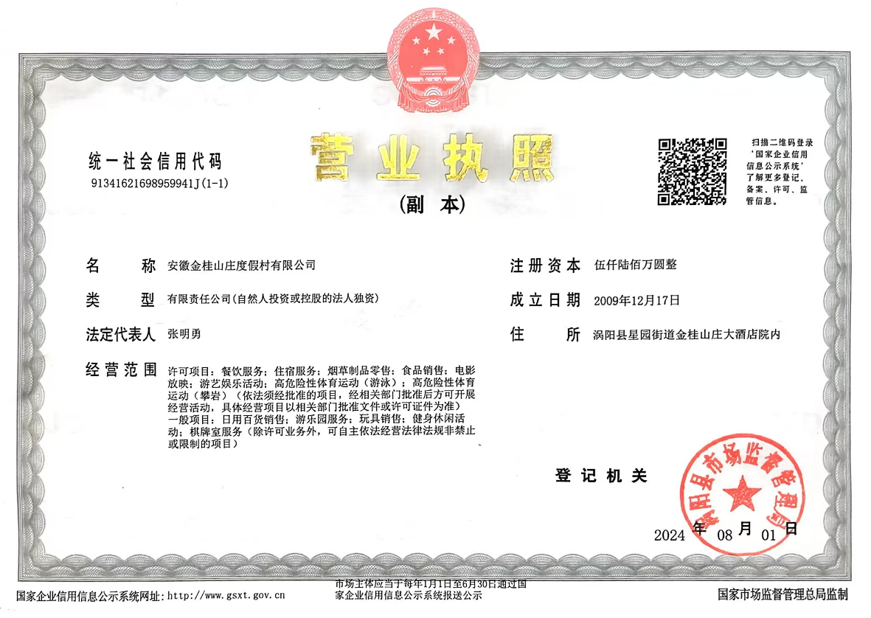


供应商公章或电子签章：
备注：提供有效的供应商营业执照（或事业单位法人登记证书）扫描件，应完整体现出营业执照（或事业单位法人登记证书）的全部内容。

